目录
第一章 工程概况 3
第二章 施工部署 3
第1节 部署安排 3
第2节 任务划分 5
第3节 工期控制 5
第4节 塔吊安排 5
第三章 施工进度计划 5
第四章 施工平面布置图 6
第五章 施工准备工作 6
第1节 技术准备 6
第2节 生产准备 7
第六章 主要项目的施工方法及技术措施 9
第1节 基础工程施工 9
第2节 机械选择 10
第3节 外墙砌砖 11
第4节 钢筋绑扎 12
第5节 大模板支拆 12
第6节 混凝土浇筑 14
第7节 构件吊装 15
第8节 架子设置 16
第七章 劳动组织 16
第八章 主要管理措施 16
第1节 质量瞥理措施 16
第2节 安全管理措施 17
第3节 节约技术措施 18

工程概况
本工程采用内浇外砌大模板通用住宅标准图纸，由甲、乙、丙、丙、丙、甲反六单元组合，建筑面积为6235.85m²，共六层，全楼长96.59m，宽10.76m，层高2.7m。开间有2.7m、3.3m两种，进深为两个5.1m。结构抗震设计按8度设防，在二、三单元之间设抗震缝一道，每层设有圈梁、构造柱。屋顶板及各层楼板为110mm厚双向预应力实心大楼板，外墙为370mm厚砖墙，内横墙厚140mm，纵墙为160mm厚，均为现浇C20钢筋混凝土墙，内隔墙为50mm厚预制混凝土板。楼梯、阳台、雨罩、挑檐、过梁均为预制构件。内装修混凝土墙均为刮腻子喷浆，砖墙为普通抹灰刮腻子喷浆。外装修以清水墙为主，配以抹灰窗套刷白乳胶漆，檐口、窗间墙为干粘石，首层门头、勒脚为水刷石饰面。

施工部署
本工程要求通过合理安排施工工序，解决手工砌砖与机械化大模板施工的矛盾，砌砖与大模板两条流水线分别组织流水施工，做到连续均衡生产。

部署安排
整个工程根据分阶段平行流水作业计划，安排由一端至另一端流水作业(如下图)。
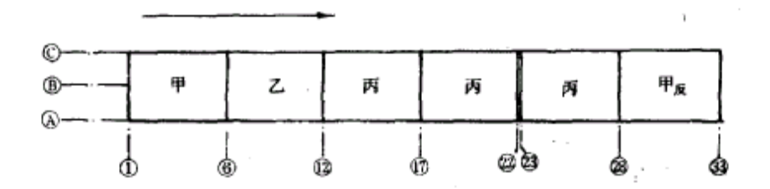
结构施工分两条主要流水线：一条是以大模板为主，每一单元层为一流水段，配备五条轴线的大模板，分六段流水；另一条是以外墙砌砖为主，、每二个单元层为一流水段，全楼分三段流水。施工工艺流程如下：
1.结构施工工艺流程
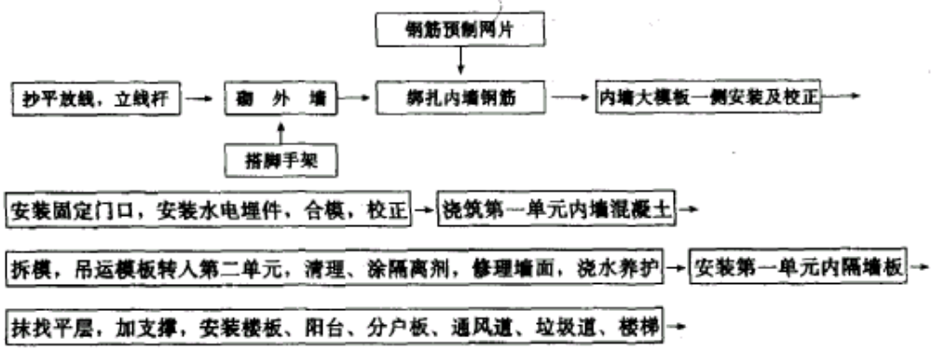
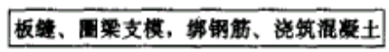
2.内装修工艺流程
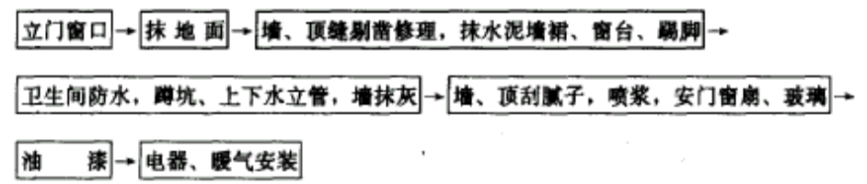
3.外装修工艺流程
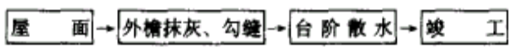

任务划分
土建工程由施工队组织综合大包队，板墙钢筋由钢筋加工厂统一配制网片，水电安装由水电专业队配合施工。

工期控制
根据生产安排，本工程当年开工当年竣工，装修阶段遇上雨季。工程由3月份正式开工挖土，因地处老坟区，根据地质勘测报告，基础需做特殊处理，基础施工至±0.00工期为2个月。结构施工按7d一层，首尾时间共计45d，每月按23个工作天计算，工期为2个月。根据施工队装修工种平衡情况，不安排立体交叉作业。结构完成后插入装修，装修为10d一层，加上其他配合工种共需76d。总工期为6.5个月。

塔吊安排
1号楼结构施工完成后，将塔吊向南拨至2号楼结构施工的立塔位置。

施工进度计划
本工程生产计划控制总工期，±0.00以上结构采用平行流水组织施工，见进度计划指示图(详见附录)。其中内墙混凝土及混凝土构件吊装部分安排在夜班。室外管线施工未包括在计划内。

施工平面布置图
施工总平面布置详见附录。施工现场应按总平面图要求做好各项设施。构件要分层配套进场，尽量堆放在塔吊回转半径范围内。构件、砖、大模板、施工机具及水电器材要分区分类堆放，不得堵塞施工现场道路或覆盖消火栓。

施工准备工作
施工准备工作的内容包括技术、生产、现场三个方面，要求做到现场三通(水通、电通、道路通)、一平(场地平整)、六落实(技术、劳动组织、材料、机具、构件、暂设用房落实)。为此，要求做好以下几方面工作：

技术准备
组织现场施工人员熟悉、审查图纸，做好技术交底和安全交底，学习内浇外砌大模板施工工艺和安全操作规程，合理安排施工场地，要求现场有循环道路，土路压实上铺20cm厚焦渣，并做好明沟排水，保证构件及材料顺利进场，雨期能正常施工。构件(特别是大楼板)堆放场地要求平整夯实，并做好排水沟。塔吊基础按轨道式塔吊的要求做好准备。
现场施工、消防及生活用水：建筑面积在l万m²以下的多层建筑，只要满足消防用水量(25ha以内、一次火灾用水量10~15L/s)，其他施工用水、机械用水和生活用水一般亦可满足，水流速υ按1.5m/s考虑，选用φl00mm干管为宜，设2个65mm消火栓。施工及生活用水接入使用地点。
现场施工临时用电：TQ60/80型塔式起重机1台为48kW，电焊机1台为14kVA，钢筋切断机1台为7.5kW，电锯1台为4.5kW，400L搅拌机1台为11kW，振动器3台为3.9kW，室内生活区用电共1kW，室外现场及道路照明共3kW。供电设备总需用量：
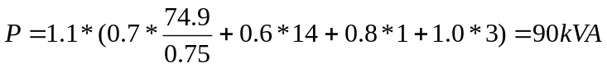
选用100kVA变压器1台，设在场区南侧。

生产准备
(1)本工程选用平模施工，应提前对模板质量进行检验，要求板面垂直、平整，不超过施工工艺中规定的允许偏差。对外加工预制构件，组织分层配套进场计划，为保证连续生产，流水施工。结构工程开始前必须落实生产三个楼层以上的构件，一个楼层以上的配套构件，进场后方能开工。
(2)本工程阳台栏板采用装饰混凝土栏板，应提前安排加工定货。
(3) 工具和机具计划见下表。
工具和机具计划表
名称 | 单位 | 数量 | 使用日期或要求进场日期
TQ60/80塔  400L搅拌机  变压器  推土机  翻斗车  电焊机  混凝土吊斗  水泥罐  按6单元配套的桥式脚手架  吊篮  φ50插入式振动器  φ30插入式振动器 | 台  台  个  台  台  台  个  个  套  台  台  台 | 1  2  1  4  2  2  1  1  1  4  2 | 4月下旬立塔，7月上旬末拆塔  4月初使用  利用建设单位原有100kVA变压器  3月上旬进场  4月初进场  4月初进场  4月下旬进场  3月末立完  5月初进场  6月下旬进扬
(4) 现场临时设施见下表。
现场临时设施
名称 | 面积  (m²) | 名称 | 面积  (m²)
钢筋工作棚  木工工作棚  水电工作棚及库房  班组库房 | 20  30  45  30 | 工人休息室  办公室  搅拌机棚  厕所 | 利用原设施  利用原设施  30  6

主要项目的施工方法及技术措施

基础工程施工
本工程基础为普通条形砖基，±0.00绝对标高为52.75m，基础埋深3.15m，垫层为450mm厚3：7灰土，设有基础圈梁，上部为砖砌大放脚。
基础土方用机械开挖，因土质多为杂填土，大小坟墓多，故满堂开挖。边槽按1：0.5放坡，挖至距槽底标高以上5~10cm时再放槽线，由人工清底至设计标高，总计土方量约为3000m3，杂填土外运，留好土现场堆放，将开挖2号楼时挖出的好土回填l号楼。
灰土垫层施工时需提前3d将白灰闷透并过筛，操作工艺与材料要求应严格按施工工艺标准执行。
基础混凝土圈梁设在砖砌大放脚中，不另支模，基础使用不低于MU7.5的红机砖，M7.5砂浆，混凝土为C20。
房心回填土时，应两侧均衡回填，遇暖气沟处加支撑，以免挤偏基础墙身，注意与水电专业队配合，做好地下设备管线，以免重复填挖土方。

机械选择
根据工程结构形式，最重构件(大楼板)为4.34t，故选用TQ60/80塔式起重机1台，塔高30m，臂长25m，要求每天完成一个单元层，每单元层吊次约160吊左右，按塔吊每班平均80~90吊次计算，塔吊需开1.5~2班。
每一单元层实物量及吊次见下表。
项目 | 实物 | 吊次 |  | 总吊次 | 项目 | 实物 | 吊次 |  | 总吊次
项目 | 实物 | 日班 | 夜班 | 总吊次 | 项目 | 实物 | 日班 | 夜班 | 总吊次
内墙混凝土  组合柱混凝土  圈粱板缝混凝土  砂浆  砖  预制混凝土隔墙板  大楼板安装  楼梯踏步、休息平台板安装  阳台板安装 | 21m3  1.6m3  7.1m3  6m3  23m3  20块  9块  4块  3块 | 18  10  9  4  3 | 30  20 | 30  38  10  9  4  3 | 阳台分户板安装  烟道、垃圾道安装  过梁安装  钢筋  大模板  楼梯平台支架  砌砖活动架  零星材料  总 计 | 2块  4块  24根  0.88t  30块  1个  11个 | 2  2  12  4  30  1  6  5  106 | 5  55 | 2  2  12  4  30  1  11  5  161

外墙砌砖
墙体材料：砖为MU7.5，砂浆l~2层为M7.5，3~6层为M5。
外墙(370mm厚)要求双面挂线，分段流水。必须在指定部位留斜槎，混凝土预制隔板与外墙焊接的铁件安装，要求位置准确。在楼层上砌砖砌到1.2m高时，用50cm高木凳临时铺脚手板搭脚手架进行砌筑，第二步采用1.5m高、0.9m宽定型活动里脚手架，由塔吊就位、调运。门窗过梁由塔吊就位安装。

钢筋绑扎
内墙钢筋采用单片焊接网片，横墙分两片加工，光圆钢筋搭接长度不小于25d，钢筋网片进场后搭支架立放。绑扎时用木方子临时支撑，然后逐根绑扎牢固，在钢筋搭接部分要求共绑3个扣。门窗洞口的加筋需同时绑扎，位置应准确。楼板安装完毕，浇筑混凝土前应按图纸要求整理甩出的锚固筋，其他按操作规程及规范要求办理。

大模板支拆
(1)模板的规格、数量：单元进深为5.1m，开问为3.3m、2.7m。纵墙厚16cm，横墙厚14cm，按5条轴线配备大模板，共计30块，分三种规格(见下表)。
模板号 | 高  (mm) | 宽  (mm) | 墙轴线尺寸  (mm) | 重量  (kg) | 数量  (块)
1  2  3 | 2750  2750  2750 | 4845  3110  2510 | 5100  3300  2700 | 1550  1050  840 | 20  8  2
(2)支模方法：支模前先弹出墙线，标出门洞口位置。为使吊运安装大模板时不发生错误，除模板编号外，还要在每道墙上标明模板号，以便对号入座。先支一侧模板，安装门洞口、预埋水电件等，再合另一侧模板，墙体厚度由两模中间的穿墙螺栓塑料套管控制。模板的垂直、水平度由下端地脚螺丝调整，经检查合格后，将各道螺栓拧紧，堵好大模板底部的缝隙。内外墙交接处使用小角模，与大模板配套。
楼梯间墙上下层连接处，要特别注意对齐、对正，防止错台和漏浆。具体方法是：接缝处在下层圈梁支模时，将楼梯间内侧凹进墙内5mm，模板不拆，大模板落在圈梁模板上，拆模后再补平。为解决楼梯间支模问题，可预制一个钢操作平台(见下图)。
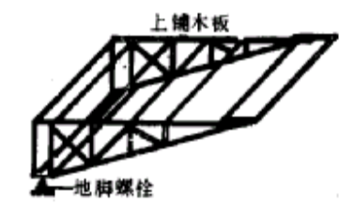
钢操作平台
(3)门口固定方法：做一活动假门套先与正式门口预装，在大模板上钻孔，用100mm长钉子临时固定在大模板上。门口两边可各钉几个钉子(钉帽砸扁)，浇入混凝土墙内进行固定(见下图)。
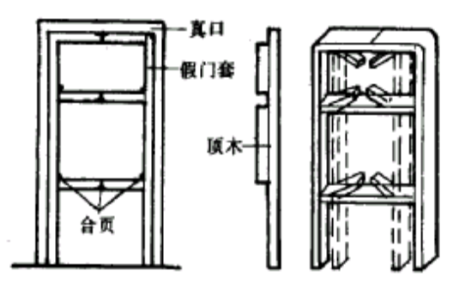
门口固定法
(4)脱模剂选用：模板内表面应涂刷隔离剂，每拆一次模板要清刷一次。
(5)拆模：在常温下，拆模时要求墙体混凝土强度不低于1MPa，拆模时先松穿墙螺栓，后松地脚螺丝。模板起吊速度要慢，严禁碰撞墙体，以免造成墙体裂缝。拆除门洞口模板时，严禁用大锤撞击门口，以防造成门洞口上面裂缝。拆模后墙面混凝土仍有一定塑性，要备抹灰工剔出塑料套管，修理墙面及阴阳角，为插人装修准备条件。常温施工时，拆模后要浇水养护3~7d。

混凝土浇筑
墙体混凝土的坍落度为60~80mm，常温施工时混凝土应加减水剂，低温施工时加早强、抗冻剂，其掺量由试验室决定。
墙体混凝土浇筑前，应将模板内杂物清理干净，先均匀浇筑5~10cm厚与墙体混凝土同等级的减石子砂浆，以后的混凝土要分层浇筑，以分三步为宜。注意门洞口处泥凝土应从洞口正中下料，使洞口两侧混凝土高度一致，两侧同时振捣，以免门洞口变形。浇筑组合柱混凝土时要边下料边振捣，保证密实。墙体混凝土浇筑后用木抹子按标高抹平。振捣靠外墙部分时，应控制振捣棒作用半径，防止砖墙向外拱出。

构件吊装
楼板安装前必须抹找平层，安装时墙体混凝土强度应达到4MPa，并利用穿墙螺栓孔吊木方子做好楼板支撑加固(见下图)。
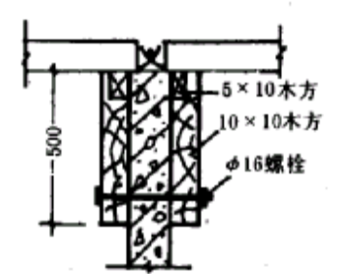
模板支撑加固
阳台、雨罩根部甩出的钢筋与锚固钢筋必须焊牢，并逐层加临时支撑。
预制楼梯休息平台板为担架式，墙上预留孔洞后将其插入，孔洞用C20混凝土堵实。
预制混凝土内隔墙板安装位置必须找正并焊接牢固。安装时下面按弹出的位置线、编号就位放稳，用卡具临时固定或点焊固定，并用木方绑牢，再与埋件焊接，检查垂直度。上下端与楼板间的缝隙用砂浆或豆石混凝土塞严抹平。

架子设置
本工程采用桥式脚手架外挂立网作为结构外架子，同时也作为装修施工时的装修架子。
桥式架每层必须拉接牢固，在窗口上方设置一道拉接支撑，用钢管卡子箍紧卡牢(见下图)。首层搭设安全网一道。
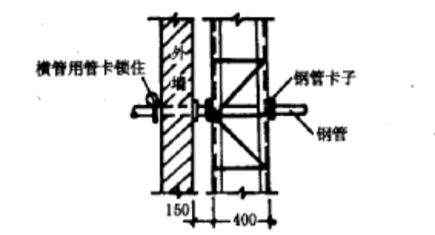
桥架与墙拉结

劳动组织
根据本工程结构形式特点，结构施工时采用混合队，各工种按一定比例配备人员，利工种之间互相搭配，均衡施工。装修阶段采用各专业班组单独施工。劳动力安排见附录。

主要管理措施

质量瞥理措施
(1)按规定要求编制隐预检计划，认真组织检查，避免漏项。
(2)大模板、砌砖、钢筋等要按施工验收规范要求操作，主要分项工程要有技术交底，确具体操作方法。
(3)抓好清理工序，特别是组合柱内的砂浆和杂物，必须清理干净，方能浇筑混凝土。
(4)外墙应预留孔洞，以便穿过花篮螺栓，用1块竖向脚手板与内钢模拉接牢固(见下图)，防止振捣内墙混凝土时外墙拱出。
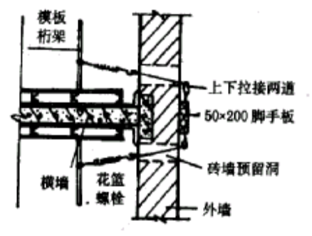
(5)为使混凝土有足够的流动性，使墙面光滑平整，除使用减水剂外，还要掺入适量粉煤灰。

安全管理措施
(1)进入施工现场必须戴安全帽。
(2)桥式脚手架组装和使用时必须按桥式架子安全技术操作规程执行。
(3)大模板的操作平台须铺板，上下扶梯、防护栏杆必须齐全、牢固可靠。
(4)大模板吊运时必须使用卡环，不允许使用吊钩。
(5)大模板存放时必须使其自稳角呈75°~80°，每两块成组对面放置。单块放置时，除保证自稳角外，尚应加临时支撑。
(6)桥式架应随施工层提升，每层拉接牢固，首层安全网宽度不小于3m。
(7)首层出入口、孔洞口要有可靠的安全防护。
(8)施工现场机电设备要有漏电保护装置，所有电闸箱要门锁齐全，防止触电。设备安装后需经验收、安全交底后使用。
(9)砌砖阶段放置砂浆槽的楼板，其下面要加临时支撑。
(10)吊车信号人员必须经过培训考试，持有合格证者方可指挥。
(11)现场消火栓周围不应堆放杂物，要保持道路通畅。

节约技术措施
(1)使用散装水泥230t。
(2)砌筑砂浆掺粉煤灰节约水泥2t，白灰膏10t。
(3)混凝土掺减水剂，可节约水泥40t。
(4)利用塔基石子做一层地面、外线、化粪池等混凝土垫层骨料。
(5)使用桥式脚手架及活动定型里脚手，节约脚手架木费用。
(6)加强现场管理，根据生产计划提出加工定货，要求构件进场按层配套，并做一层半的储备，构件尽量堆放在塔吊回转半径内，以减少二次搬运。
(7)尽量利用正式水电源施工，减少暂设费用。

星欣设计图库资料专卖店拥有最新最全的设计参考图库资料，内容涉及景观园林、建筑、规划、室内装修、建筑结构、暖通空调、给排水、电气设计、施工组织设计等各个领域的设计素材和设计图纸等参考学习资料。是为广大艺术设计工作者优质设计学习参考资料。本站所售的参考资料包括设计方案和施工图案例已达几十万套以上，总量在数千G以上。
图库网址http://www.xingsc.cn
ftp://xingxin.oicp.net
联系QQ：447255935
电话：13111542600

